Versie 1.0

10-11-2020



Functioneel Ontwerp

Rent-a-car

Gepresenteerd door: Tim Bouma

Fastdevelopment

Inhoud

**Geen inhoudsopgavegegevens gevonden.**

## Functionaliteiten

We web applicatie moet de volgende functies hebben.

1. Hoofdpagina met een carrousel met foto’s en informatie over het bedrijf en een wervende tekst.
2. Contactpagina met contactgegevens zoals postadres en adres van het kantoor.
3. Klanten moeten zich kunnen registreren.
4. Klanten moeten kunnen inloggen.
5. Klanten moeten een auto reserveren kunnen plaatsen.
6. Klanten moeten kunnen uitloggen.
7. Klanten moeten een factuur kunnen uitdraaien.
8. Medewerkers van Rent-a-Car moeten kunnen inloggen.
9. Medewerkers van Rent-a-Car moeten kunnen uitloggen.
10. Medewerkers van Rent-a-Car moeten een lijst kunnen opvragen met reserveringen van welke klant welke auto komt ophalen.

## Navigatie

## Lijst met alle pagina’s

|  |  |  |  |
| --- | --- | --- | --- |
| Naam pagina | Formulier | Functie | Afwijkend ontwerp |
| hoofdpagina | Nee | Belangstelling voor artikelen. Informatie over het bedrijf. | Nee |
| Inloggen medewerker | Ja | Medewerker login | Nee |
| Inloggen klant | Ja | Klant login | Nee |
| Registreren | Ja | Registreren van medewerker en klant | Nee |
| Contactpagina | Nee | Adres en contact gegevens | Nee |
| Verhuurauto’s | Nee | Overzicht van verhuur auto’s | Nee |
| Overzicht medewerker | Nee | Overzicht van medewerkers en gegevens | Nee |
| Medewerker toevoegen | Ja | Registreren van medewerker en klant | Nee |
| Auto reserveren | Ja | Klant kan een auto reserveren | Nee |
| Factuur genereren | Nee | Klant kan een factuur generen en uitdraaien | Nee |
| Klantgegevens | Ja | Overzicht van klant gegevens | Nee |

## paginaontwerp

## Formulierontwerp

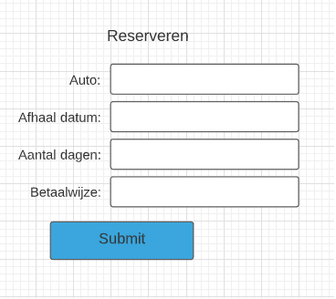

### Factuur formulier

|  |  |  |  |  |  |
| --- | --- | --- | --- | --- | --- |
| Kenteken | Merk | Type | Gereserveerde periode | Prijs per dag | Totaal |
| 11-PO-TT | BMW | 730 | 10-11-2020 / 14-11-2020 | 85,00 | 425,00 |
| 78-DR-1B | Mercedes | 435 | 10-11-2020 / 14-11-2020 | 120,00 | 600,00 |
| BTW | | | | | 215,25 |
| Totaal te betalen | | | | | 1240,25 |

### Dagoverzicht

|  |  |  |  |  |  |
| --- | --- | --- | --- | --- | --- |
| Naam klant | Kenteken | Merk | Gereserveerde periode | Prijs per dag | Totaal |
| J. Jansen | 11-PO-TT | BMW | 10-11-2020 / 14-11-2020 | 85,00 | 425,00 |
| P. Petersson | 78-DR-1B | Mercedes | 10-11-2020 / 14-11-2020 | 120,00 | 600,00 |

## Grafisch ontwerp

De hoofdkleuren van de website zijn rood, wit en blauw. Deze kleuren geven de website een professionele en toch een uitnodigende uitstraling. Het logo van het bedrijf komt op elke pagina links boven in te staan.

De formulieren worden zo simpel mogelijk vormgegeven. Hierdoor blijf het overzichtelijk en word de service voor de klant zo goed mogelijk gewaarborgd.